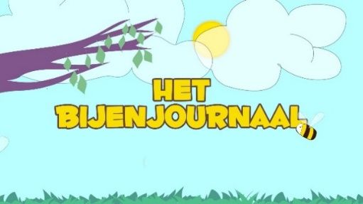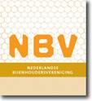

**Altijd al meer willen weten over bijen en imkers? Kijk deze zomer dan naar het Bijenjournaal!**

**Op 9 juli a.s. start de Nederlandse Bijenhoudersvereniging (NBV) op haar YouTube-kanaal met het uitzenden van acht afleveringen van het Bijenjournaal. In deze journaals komen kijkers alles te weten over de wereld van bijen, honing, bestuiving, biodiversiteit en alles wat er bij de imkerij komt kijken. Heb jij altijd al meer willen weten of het leven van een bijenvolk of wat een imker doet? Kijk dan vanaf 9 juli mee!**

De acht korte journaals worden uitgezonden van 9 tot en met 16 juli via het YouTube-kanaal van de Nederlandse Bijenhoudersvereniging. Naast vele weetjes, een vragenrubriek, interviews en het item “hoe word je imker in één dag?” gaat presentatrice én imker Nina Moerdijk met haar “Bijenteam” op ontdekkingsreis in de wereld van de bijen en andere bestuivende insecten. Ook maak je kans op leuke prijzen als je de juiste antwoorden op de Quizzzz weet te verzamelen!

Elk jaar in het tweede weekend van juli organiseert de Nederlandse Bijenhoudervereniging namelijk de Landelijke Open Imkerijdagen. In dat weekend worden op honderden imkerijen in Nederland de deuren opengesteld voor publiek. Imkers nemen elk jaar zo’n 40.000 geïnteresseerde bezoekers mee in de wereld van de imkerij. Nu dit publieksevenement door Corona voor het tweede jaar op rij niet door kan gaan, heeft de NBV een digitaal alternatief gemaakt in de vorm van het Bijenjournaal.

Het Bijenjournaal is vanaf 9 juli dagelijks te zien via het YouTubekanaal van de Nederlandse Bijenhoudersvereniging: [www.youtube.com/BijenhoudersNL](http://www.youtube.com/BijenhoudersNL). Abonneer je op dit YouTube kanaal, of houd de website [www.bijenhouders.nl](http://www.bijenhouders.nl) in de gaten om geen aflevering te missen!

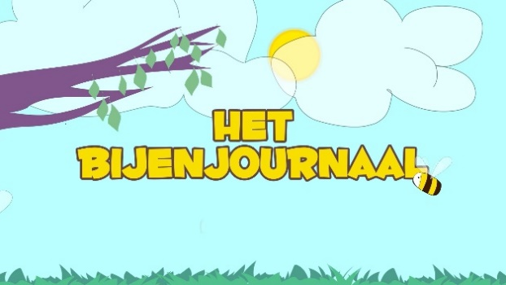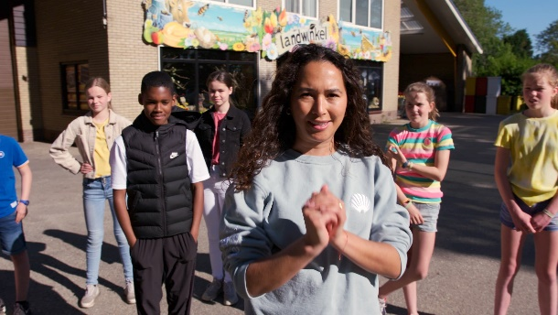

In 8 afleveringen Bijenjournaal ben je helemaal BIJgepraat! Presentatrice Nina en haar “Bijenteam” gaan op ontdekkingsreis in de wereld van de bijen.

Achtergrondinformatie:

De Nederlandse Bijenhoudersvereniging is een vereniging van 9000 aangesloten imkers. De vereniging zet zich naast de belangenbehartiging van de leden in op educatie, voorlichting en de verbetering van biodiversiteit ten gunste van bestuivende insecten.

Voor meer informatie, een aanvraag van een preview en interviews kunt u contact opnemen met:

Nadine Schalk, directeur Nederlandse Bijenhoudersvereniging  
[nadine@bijenhouders.nl](mailto:nadine@bijenhouders.nl) / 06-1893 6180